
Дидактические игры
для дошкольников
при обучении игры
в шахматы

«Шахматная доска»

Цель: Знакомство с шахматной доской, развитие у детей логического мышления, мелкой моторики, внимания, памяти
В тетрадях в крупную клетку необходимо нарисовать шахматную доску, закрашивая черные поля и оставляя белые поля пустыми.

Двое играющих по очереди заполняют одну из горизонтальных, вертикальных линий или любой из диагоналей шахматной доски кубиками (фишками, пешками и т. п.).
Игру можно проводить в форме соревнования: выигрывает тот, кто быстрее и правильнее расставит фишки на заданные линии.

«Игра с кубиками».

Из кубиков темного и светлого оттенков нужно построить «горизонталь», «вертикаль» и «диагональ».
Детям раздаются вырезанные из плотной бумаги квадратики (белого и черного цвета).
Необходимо выложить из квадратов дорожки – горизонталь, вертикаль (чередуя между собой белые и черные поля) или диагонали (составляются диагонали черного и белого цвета, самая маленькая диагональ, самая большая).
В тетради, в заранее нарисованной шахматной диаграмме, дети закрашивают синим цветом горизонталь, зеленым – вертикаль, красным – диагональ.

ШАХМАТНАЯ НОТАЦИЯ

Цель: Знакомство с шахматной нотацией, шахматным алфавитом, развитие у детей логического мышления, мелкой моторики, внимания, памяти
«Какой буквы не хватает?».
Карточки с буквами алфавита располагаются на столе в ряд так, как они расположены на шахматной доске. Затем несколько букв из этого ряда убирается и детям предлагается найти недостающие буквы и поставить их на место.
«Шахматное лото».
Для каждого ребенка подготавливаются фишки с обозначением на них шахматной нотации в количестве от 5 до 64 (в зависимости от уровня подготовленности ребенка).
Правила игры такие же как в обычном лото – фишку надо поставить на соответствующее ей место на шахматной доске.
«Почта».

На большом красочном конверте пишется «шахматный» адрес – например улица В, дом 2, или любой другой. Детям рассказывается о том, что почтальон принес загадочный конверт с необычным адресом и предлагается детям рассмотреть конверт и отгадать, кому же он адресован.
После того, как адресат найден, конверт открывается, а там детей ожидает сюрприз – это могут быть силуэты букв шахматного алфавита, которые раздаются детям и предлагается раскрасить их, кто как хочет.
После выполнения задания дети называют каждый свою букву.

«Найди адрес».
Дети получают по несколько фишек с указанием «адреса» поля: необходимо поставить фишки на соответствующие им поля шахматной доски.

ШАХМАТНЫЕ ФИГУРЫ

Цель: Знакомство с шахматными фигурами, развитие у детей логического мышления, мелкой моторики, внимания, памяти
«Найди фигуру».
На столе расставляются белые и черные шахматные фигуры, детям необходимо найти ту или иную шахматную фигуру в ряду остальных.
«Волшебный мешочек».
В непрозрачном мешочке по очереди прячутся все шахматные фигуры, каждый из детей на ощупь пытается определить, какая фигура спрятана.
«Угадай-ка».
Педагог словесно описывает одну из шахматных фигур, дети должны отгадать, о какой фигуре идет речь. Затем кто-либо из детей описывает другую фигуру, а остальным необходимо догадаться о какой фигуре идет речь.
«Снежный ком».
Расставляются в ряд шахматные фигуры – король, ферзь, ладья, слон, конь, пешка. Первый ребенок произносит название первой фигуры – король, следующий ребенок произносит название двух фигур – короля и следующего за ним ферзя, третий произносит название сразу трех фигур – короля, ферзя и следующей за ним ладьи и т.д. Последний ребенок должен произнести название всех фигур.

«Черные и Белые пешки».
Детям надеваются шапочки с черными и белыми фигурами. На первый стульчик ложится черная пешка, на второй – белая пешка. Дети бегают, по сигналу собираются возле своих стульчиков.

«Какой фигуры не стало».
В ряд расставляются несколько шахматных фигур, белых и черных; дети должны запомнить эти фигуры.
Затем педагог просит детей закрыть глаза и в это время убирает одну или 2 фигуры – дети должны сказать какой фигуры не стало.
«Секретная фигура».
Все фигуры стоят на столе в один ряд, дети по очереди называют все шахматные фигуры, кроме "секретной", которая выбирается заранее; вместо названия этой фигуры надо сказать: "Секрет".

«Что общего?».
Педагог берет две шахматные фигуры и спрашивает детей, чем они похожи друг на друга.
Чем отличаются? (Цветом, формой.)
"Большая и маленькая".
На столе шесть разных фигур, поставить все фигуры по высоте.

«Кто быстрее».
Детям предлагается посостязаться – кто быстрее соберет одинаковые шахматные фигуры (например, один ребенок собирает ладьи, другой – слонов, третий – коней).

«Куча мала».
На столе лежат шахматные фигуры в кучке.
Детям предлагается, на время поставить в один ряд пешки; коней; слонов; ладей; ферзей; королей.

«Пирамида».
Предлагается детям построить пирамиду из ладей: на белую ладью поставить чёрную, затем снова белую и чёрную, а на самый верх белую пешку, построить пирамиду из других фигур.

«Шахматный теремок».
Из деревянной шахматной доски делается "теремок". Сюда, следуя сказочному сюжету, по очереди забегут шесть разных белых фигур: от пешки до короля. Король может забраться на "теремок" и уронить его, а остальные фигуры помогут "теремок" "построить" - поднять.

«Шахматный колобок».
Дидактическую игру-инсценировку сказки «Колобок» можно провести так: «дед» - король, «баба» - ферзь, «заяц» - пешка, «лиса» - конь, «волк» - слон, «медведь» - ладья, а колобок - шарик или клубок. Дети должны назвать все шахматные фигуры, от которых убегает колобок. Но в конце сказки «лиса» колобка не съест - колобок от неё убежит.
«Шахматная репка».
Садим «репку» - клубок. Около него ребенок по росту выстраивает белые или чёрные фигуры, поясняя: «дед» — это король, «бабка» - ферзь, «внучка» - слон, «Жучка» - конь, «кошка» - ладья, «мышка» - пешка. Взрослый рассказывает скаку, дети выполняют роли.
«Белые и чёрные».
В беспорядке расставляются на столе по шесть разных белых и чёрных фигур. Начиная дидактическую игру, отставляется в сторону одна из фигур, и говорится ее название и цвет. Например: «Белый ферзь». Ребёнок продолжает игру и должен выбрать шахматную фигуру иного названия и цвета (таково условие), обязательно называя её. Например: «Чёрный король». Затем новую шахматную фигуру представляет педагог и т. д.

«Полна горница».
Полный набор шахматных фигур располагается на столе. Рядом клетками вниз лежит раскрытая шахматная доска (или коробка для фигур). Педагог предлагает ребёнку взять одну из шахматных фигур, назвать сё и уложить «спать» в коробку или шахматную доску. Следующую фигуру укладывает другой ребенок. И так далее, пока все шахматные фигуры не окажутся в коробке.

НАЧАЛЬНАЯ РАССТАНОВКА ФИГУР.

Цель: Знакомство с начальной расстановкой фигур, развитие у детей логического мышления, мелкой моторики, внимания, памяти
«Мешочек».
Каждый ребенок достает из мешочка по одной фигуре и расставляет ее на то место, которое данная фигура занимает в начальной позиции.
«Что пропало?».
В начальной позиции не хватает несколько фигур. Необходимо определить каких фигур недостает в начальной позиции, найти эти фигуры и расставить на свои места.

«Да и нет».
Педагог берет две шахматные фигурки и спрашивает детей, стоят ли эти фигуры рядом в начальном положении.
«Король, найди свое место».
На столах стоят шахматные доски, рядом Белые и Черные Короли. Дети по сигналу должны поставить Королей на место.
«Путаница».
Расставляется начальная позиция на шахматной доске, перепутав фигуры местами. Дети должны проверить правильность расстановки фигур в начальной позиции и расставить фигуры так, чтобы начальное положение оказалось правильным.
«Пешки, в домики».
Детям надеваются шапочки с черными и белыми фигурами пешек. На напольной шахматной доске дети бегают и по сигналу встают на места своих фигур.

«Кто быстрей составит фигуры».
Дети делятся на три команды. На столе лежат три доски и уже знакомые фигуры. По сигналу дети по очереди составляют фигуры на доски.
«Фигуры в домики».
Дети надевают шапочки знакомых фигур. По сигналу педагога дети встают на свои места на напольной шахматной доске.
«Мяч».
Педагог произносит какую-нибудь фразу о начальном положении, к примеру: "Ладья стоит в углу", и бросает мяч кому-то из учеников. Если утверждение верно, то мяч следует поймать.

ХОДЫ И ВЗЯТИЕ ФИГУР

Цель: Знакомство с правилами хода и взятия каждой из фигур, развитие у детей логического мышления, мелкой моторики, внимания, памяти.

«Игра на уничтожение» - важнейшая игра курса.
У ребенка формируется внутренний план действий, развивается аналитико-синтетическая функция мышления и др. Педагог играет с учениками ограниченным числом фигур (чаще всего фигура против фигуры). Выигрывает тот, кто побьет все фигуры противника.

«Разыгрывание позиций».
Педагог ставит на доску одну из игровых позиций с участием изучаемых фигур.
Сначала один ребенок играет одними фигурами, а второй – другими, затем дети меняются фигурами и снова разыгрывают данную позицию.
В процессе этой игры дети упражняются в маневрировании фигурами на шахматной доске таким образом, чтобы не попасть под удар неприятельской фигуры, и, в свою очередь, уметь нападать на фигуры противника, а также предвидеть события на шахматной доске на один-два хода вперед.

«Цепочка».
Белая фигура должна побить все черные фигуры, расположенные на шахматной доске, уничтожая каждым ходом по фигуре (черные фигуры считаются заколдованными, недвижимыми).

«Лабиринт».
Белая фигура должна достичь определенной клетки шахматной доски, не становясь на "заминированные" поля и не перепрыгивая их
«Сними часовых».
Белая фигура должна побить все черные фигуры, избирается такой маршрут передвижения по шахматной доске, чтобы белая фигура ни разу не оказалась под ударом черных фигур.
«Кратчайший путь».
За минимальное число ходов белая фигура должна достичь определенной клетки шахматной доски.
«Захват контрольного поля». Игра фигурой против фигуры ведется не с целью уничтожения, а с целью установить свою фигуру на определенное поле. При этом запрещается ставить фигуры на клетки, находящиеся под ударом фигуры противника.

«Атака неприятельской фигуры»-Белая фигура должна за один ход напасть на черную фигуру, но так, чтобы не оказаться под боем
.
«Двойной удар». -Белой фигурой надо напасть одновременно на две черные фигуры.

«Взятие». - Из нескольких возможных взятий надо выбрать лучшее -побить незащищенную фигуру.

«Защита». Здесь нужно одной белой фигурой защитить другую, стоящую под боем.

«Выиграй фигуру». Белые должны сделать такой ход, чтобы при любом ответе черных они проиграли одну из своих фигур.

«Ограничение подвижности». Это разновидность «игры на уничтожение», но с «заминированными» полями. Выигрывает тот, кто побьет все фигуры противника.

ШАХМАТНЫЕ ПАРТИИ

Цель: Знакомство с шахматными понятиями «шах», «мат», «пат», «мат в один ход», длинная и короткая рокировка и ее правила, развитие у детей логического мышления, внимания, памяти.
«Шах или не шах». Приводится ряд положений, в которых дети должны определить: стоит ли король под шахом или нет.
«Пять шахов». Каждой из пяти белых фигур нужно объявить шах черному королю.
«Защита от шаха». Белый король должен защититься от шаха.
«Мат или не мат». Приводится ряд положений, в которых дети должны определить: дан ли мат черному королю.
«Первый шах». Игра проводится всеми фигурами из начального положения. Выигрывает тот, кто объявит первый шах.
«Рокировка». Дети должны определить, можно ли рокировать в тех или иных случаях.

"Шахматная лесенка"
Закреплять умение различать шахматные фигуры, называть их; дать знания о стоимости фигур; упражнять в ориентировке в пространстве, в назывании количественных и порядковых числительных.

"Больше, меньше, равно"
Решать примеры и устанавливать между ними равенство или неравенство; формировать умение различать и называть знаки>, <, =;

схемы ходов
шахматных фигур
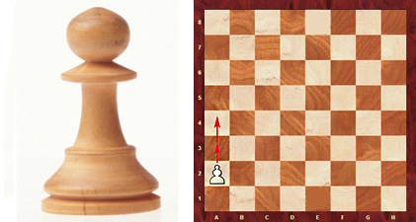
ХОД ПЕШКИ:
могут передвигаться на две клеточки на первом ходу, в остальных случаях – только на одну клетку вперед;
буквенное обозначение-п

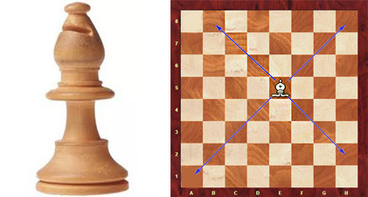

ХОД СЛОНА:
только по диагонали, на любое количество клеток, вперед и назад, нельзя перепрыгивать через другие фигуры
буквенное обозначение-С

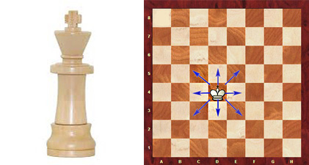
ХОД КОРОЛЯ:
король ходит на одну клетку
в разные стороны (вокруг себя).
буквенное обозначение-Кр

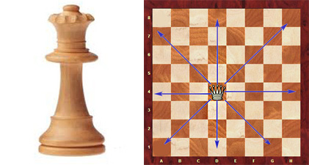

ХОД ФЕРЗЯ:
Ферзь ходит на любое поле:
По диагонали, вертикали, горизонтали по всему
По всему шахматному полю.
Буквенное обозначение-Ф

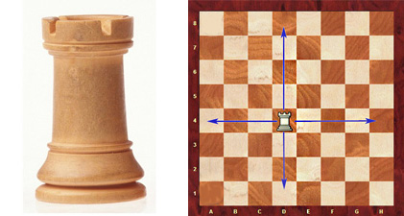

ХОД ЛАДЬИ:
ладья перемещается через любое количество
клеток по вертикали или горизонтали,
но не может перепрыгнуть другую фигуру.
буквенное обозначение-Л

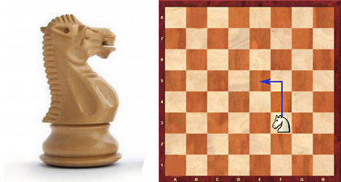

ХОД КОНЯ:
Г-образное движение (прямо и наискосок), может перепрыгнуть через другую фигуру.
буквенное обозначение-К

ШАХМАТНЫЕ
ЗАГАДКИ
СТИХИ

ЗАГАДКИ
Не люди, не звери,
не часы, а ходят… (шахматные фигуры)

Стоим рядом с королем,
но не путать нас со слоном
И с ладьей сравнить нельзя
Суперсильного… (ферзя)
Мы ушасты и гривасты,
смело скачем сквозь огонь
Ну отгадывай, не хвастай
да конечно – это (конь)

Кто не любит прыг да скок?
Кто ходить привык без спешки
И берет наискосок
Ну конечно – это (пешка)

Это правило известно
Короля нам есть нельзя,
Но свободно можешь есть ты
Вместо этого… (ферзя)
Иногда король с ладьёй
Ходят вместе очень ловко,
Шахматисты ход такой
Называют… (рокировкой)

На шапке - пика острая,
Завидна моя роль:
Всех выше, выше ростом я
Конечно, я…… (Король)

Вот внимательно гляди,
Башня круглая такая,
И бойницы сквозь зубцы.
По краям доски…. (Ладьи)
Люди их передвигают,
коротают вечера,
люди в шахматы играют
Гениальная игра.
Вся в квадратах – белых, черных –
Деревянная доска,
А ряды фигур точеных –
Деревянные войска.
Ты, дружок мой, без опаски,
без смущения вступай,
словно в мир чудесной сказки,
в чёрно-белый этот край.
Восемь дружных встали в строй
Стерегут они покой…. (пешки)

Похвастаться можем
Красивым нарядом
И тем, что в строю
Стою на самом краю
Путь откроют – пойду
Только прямо хожу
Как зовут, не скажу…. (ладья)

Она маленький солдат,
Храбрый и отважный,
Ход в две клеточки она
Делает однажды… (пешка)

Он наискосок идет,
Только прикажи.
В плен противник попадет,
Вставший на пути… (слон)
Может он ходить и прямо,
И наискосок.
Высоко его оценит
Опытный игрок… (ферзь)
Он, не цокает, конечно,
Но легко перешагнём
Через ряд фигур и пешек
Этим шахматным… (конем)
Быть особо защищённым –
У него такая роль,
Это правило резонно,
Потому что он … (король)

Мы могли на ней бы плыть
С русским князем по воде,
Но позволено ходить
И по клеточкам… (ладье)
Это есть не пораженье,
Не фиаско, и не крах,
А всего лишь нападенье –
Королю объявлен…(шах)

Обитает не в саванне,
И не так огромен он,
Но такое же названье
У фигуры этой… (слон)
Вот я выиграл почти,
И заранее был рад,
Но сопернику зайти
Удалось в ничейный… (пат)
Если в шахматы играешь,
То, конечно, это знаешь –
Будет лучший результат,
Если ты поставишь… (мат)
СТИХОТВОРЕНИЯ

За шахматной доской
Я целый час сижу.
Игра ведь не простая,
Но я её люблю!
++++++++++
Шахматы — игра, но непростая!
Надо уметь мыслить головой!
И со стула долго не вставая,
Верно, точно, мудро вести бой.
++++++++++
Шахматы – игра, где надо думать,
Шахматы – зарядка для ума,
Это интересная, увлекательная,
Интеллектуальная игра.
Поздравляем от души сегодня
Заядлых шахматистов всех,
Пусть каждого из вас, дорогие,
По жизни ждет только успех.
Желаю добиться успехов
В этом необычном виде спорта,
Желаю в турнирах побед,
И чувствовать себя всегда комфортно.
++++++++++

Стих о Ферзе
Ферзь тяжелая фигура,
Слишком тонкая натура.
Самый сильный Ферзь и быстрый
++++++++++
Стал он шахматным министром.
«Очень я люблю на ужин
Что-то вкусное покушать.
Беззащитная Ладья?
Проглочу-ка ее я!»
++++++++++
Король
Запомни основную роль
Играет в шахматы король!
У короля короткий шаг,
Он осторожен близок враг…
Когда ему объявят шах-
Сигнал тревоги, но не крах.
А если он получит мат,
Сдастся сразу весь отряд!
Король в дебюте трусоват:
Чуть что – и сразу рокировка.
А под конец и он – солдат
Воюет медленно, но ловко.
++++++++++

Ладья
Фигуру вам представлю я
С красивым именем- ладья!
Как танк могучий и стальной,
Она несётся по прямой,
Любые ей доступны дали
На вертикали, диагонали.
Зато умеет делать ловко
Ход необычный- рокировку!
++++++++++

Стих для запоминания порядка фигур
Я смотрю на первый ряд,
По краям ладьи стоят.
Рядом вижу я коней,
Нет фигуры их хитрей.
Меж коней заключены
Наши храбрые слоны.
И еще два поля есть,
А на них король и ферзь.
А теперь без спешки
Идут на место пешки.
++++++++++

О коне
Прекрасен Конь, могуч и яр,
Наполнен жаждою полёта.
Ему не дан прямой удар,
Зато он — мастер апперкота.
++++++++++
Ферзь
Самый смелый — это ферзь.
На него ты зря не лезь!
Он по многим клеткам
Бьет и очень метко!
Увлечь других, отбить, напасть-
И рисковать всё это время:
Ферзю дана большая власть
Не в удовольствие, а в бремя.
++++++++++
Стих о шахматных слонах
Дальнобойные они,
Белопольный, чернопольный,
В связке нет слона прикольней.
Слона зовут фигурой легкой
Он ведь легок на подъем,
Все отлично со сноровкой —
Для Ферзя помощник ловкий.
++++++++++

Стих про ладью
Видимо, ладья упряма,
Если ходит только прямо,
Не петляет — прыг да скок,
Не шагнёт наискосок.
Так от края и до края
Может двигаться она.
Эта башня боевая
Неуклюжа, но сильна.
Шаг тяжёлый у ладьи,
В бой её скорей веди
++++++++++
Слоны
Когда-нибудь вы видели
Скользящего слона?
Легко и плавно по диагонали?
Ни в Африке, ни в Индии
Такие чудеса
Вы не знавали!
Но здесь у нас — другое дело,
Слоны проносятся как стрелы
И режут доску по пути,
И королю грозят с d3.
++++++++++

Стих про короля
А сейчас я вам, друзья,
Расскажу про Короля.
Самый главный, самый важный
Наш Король — боец отважный.
В заварушке не струхнет —
Врукопашную пойдет.
++++++++++
Пешка
Здесь тонкий, но упрямый
Раздался голосок:
– Я пешка. Ход мой- прямо,
Удар наискосок!
А если я дойду до края,
Мне больше пешкой не бывать.
Мне больше пешкой не бывать.
Стою награду выбирая:
Какой фигурой лучше стать
++++++++++
Стих о шахматных часах.
А еще нужны часы нам,
Чтобы время узнавать,
Не успеешь мат поставить,
Значит можешь проиграть!

СБОРНИК СОСТАВЛЯЛИ:

- РУКОВОДИТЕЛЬ ГМО ПО ШАХМАТАМ: БЕЛОВА С.В.

ВОСПИТАТЕЛИ
ПОСТОЯННО ДЕЙСТВУЮЩЕГО
ОБЪЕДИНЕНИЯ ПО ШАХМАТАМ:

- МОСКОВКИНА В.Б.-Д/С № 12 «РЯБИНКА»

- ГЛУХИХ С.Н.-Д/С № 6 «СЕМИЦВЕТИК»

- ПОПОВА Н.И.-Д/С № 17 «СКАЗКА»

- ПРЫТОВА Л.В-Д/С № 11 «ЗВЁЗДОЧКА»

- КОНОПЛЁВА И.А Д/С № 2 «ЖУРАВУШКА»

- КРОХИНА Н.Г.-Д/С № 73 «АЛЁНУШКА»

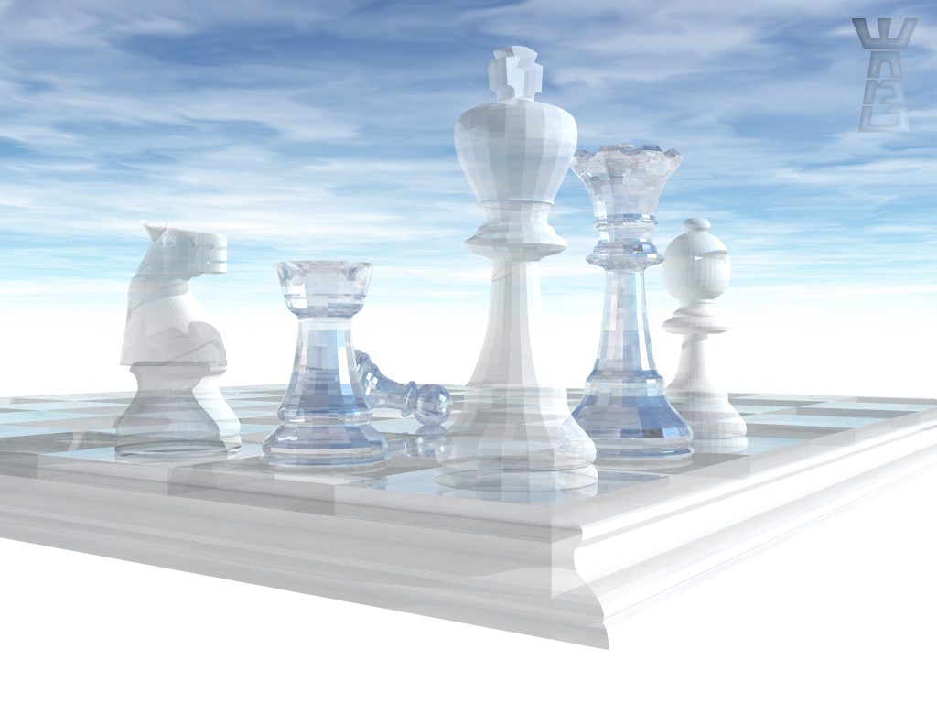
СБОРНИК

ДИДАКТИЧЕСКИХ ИГР ПО ШАХМАТАМ

ЗАГАДОК О ШАХМАТАХ

СТИХОТВОРЕНИЯ О ШАХМАТАХ

СХЕМЫ ХОДОВ ШАХМАТНЫХ ФИГУР

Г. ШАРЬЯ-2021г.

